1. の逆行列を求めよう。
2. 行列式：detAを求めよ。

detA=

=4

1. 余因子を全て求めよ。
2. 逆行列：を求めよ。
3. を確認せよ。ここでEは単位行列である。

2.Unit3.3-Point Symmetry and Rotoinversions

反転中心といわゆる回転反転軸について

ロト反転は結合された対称操作であり，2つの変換を実行する必要がある。

オブジェクトに反転中心がある，または原点対称を示す場合，そのオブジェクトは反転中心からの距離が同じで反対方向にある2つの一致する部分が常に存在するように構築される。

2次元オブジェクトでは反転の中心は同一であり，2重回転軸を備えている。

点対称に関する対称要素は次に示す図である。

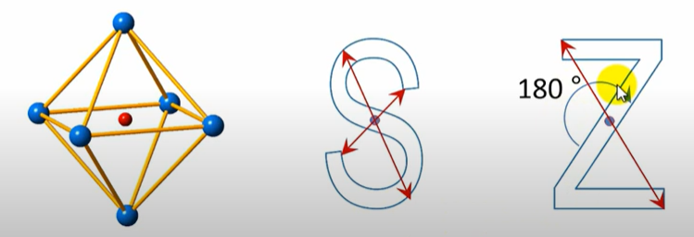

最後の点対称を示す図形は4面体である。4面体は正三角形を底面とする正三角形の錐体である。4面体は非常に対称性の高い物体であり，鏡面，2重及び3重の回転軸を含むが8面体とは対照的に反転中心が存在しない。

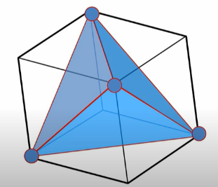四面体は対称要素として回転反転軸と呼ばれるものを持っている。

対称操作では2つの変換を実行する必要がある。

まず360をn度で割った回転が行われる。ここで，nはこの回転の次数であり，その後，オブジェクトの中心で反転が行われる。具体例は下の図に示したものである。この４つの回転反転軸があるため，n=4とした。

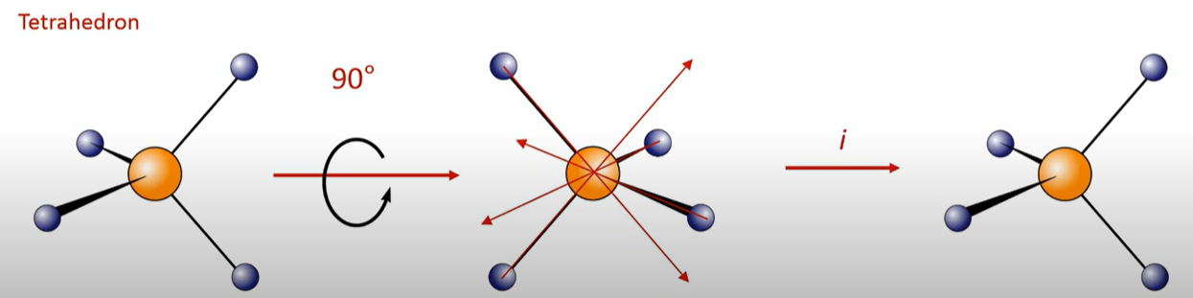

Unit 3.4 - Rotoinversions vs. Rotary Reflections

回転反射を考慮する理由

対称性に関しては，分子のセカイと結晶の世界という，ある意味で２つの別個の世界があるためである。

考えられる５つの点対称要素のうち４つ(同一性，鏡面，回転，対称，反転中心)は分子の世界と結晶の世界両方の世界で同じ方法で処理される。しかし，５番目の回転反転は分子の世界では回転反射によって，または回転反射として表現される。

回転反転と回転反射の違いを次の図で考えていくと次のようになる。上の図が回転反転の時，下の図が回転反射の時のとなっている。

今回の例では回転反転と回転反射の順序は同じであるが，一般的にはそうではない。回転反転と回転反射の順序が違うオブジェクトでは次のような図になる。

地図のスクリーンショット

